гп070210 Рукопед Starter
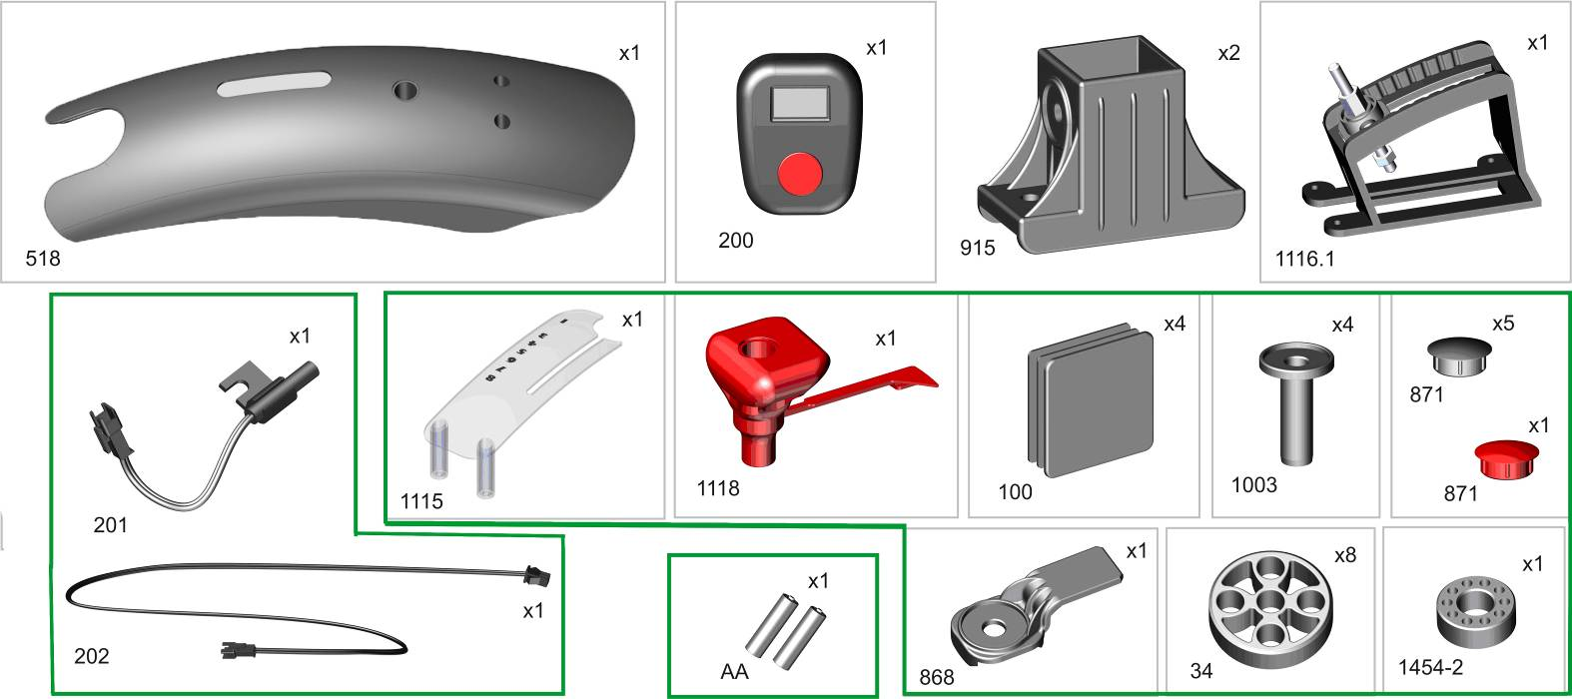
Пакет 1
Пакет 2
Пакет 3

070120.4

070009.22

070120.8

Пакет 4

Фабрика Леко осуществляет очень строгий контроль комплектации, отсутствие детали крайне маловероятно.
Однако, в случае пересорта или отсутствия пластиковой детали или метизов (болтов, винтов, гаек и шайб), сфотографируйте выкладку пластиковых деталей и метизов и вышлите фото на адрес службы техподдержки Леко stpleco@gmail.com. Также сфотографируйте и вышлите фото штампа с последней страницы инструкции по сборке, где указан номер комплектовщика и другие необходимые данные.

*Закрутить высокую гайку до упора с верхней
гайкой поз.1116.1, далее нижнюю
гайку докрутить до высокой.
Законтрить верхнюю и нижнюю гайки
на высокой

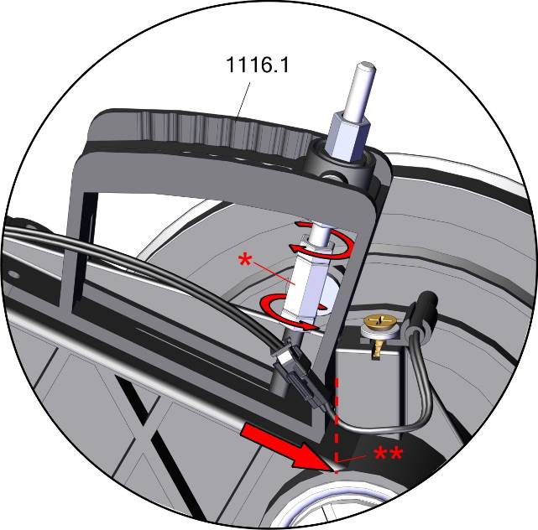

070009.22

**Корпус переключателя поз.1116.1
установить до упора

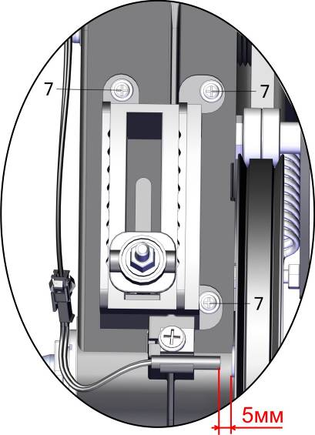
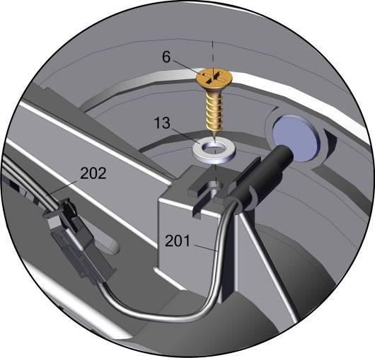

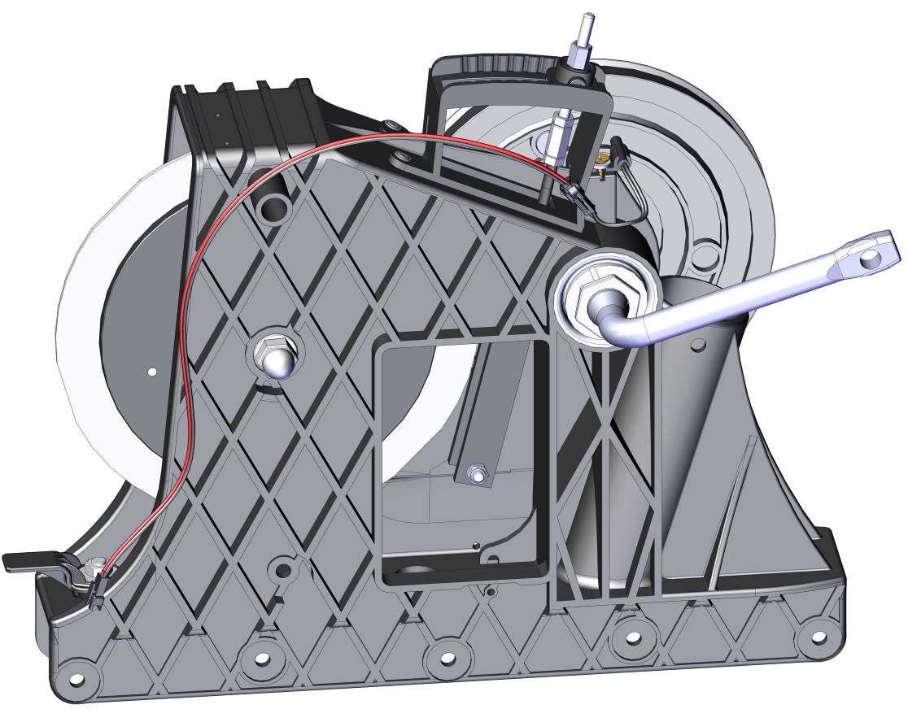
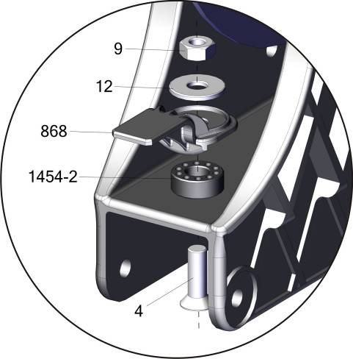

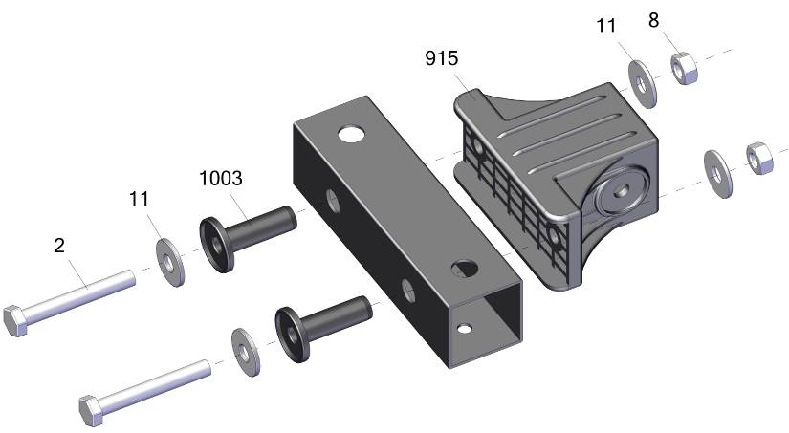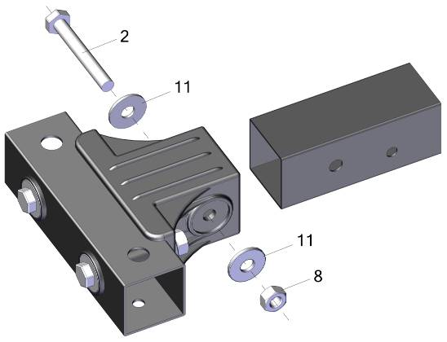
х2
х2

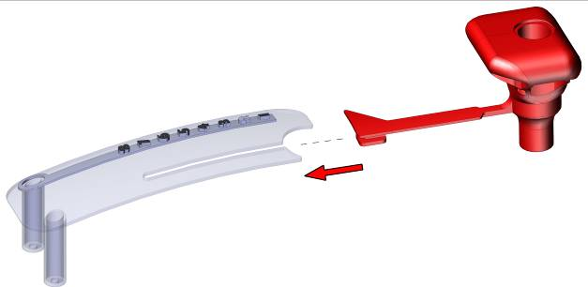

Язычок указателя нагрузки поз.1118
заправить в поз.070120.8

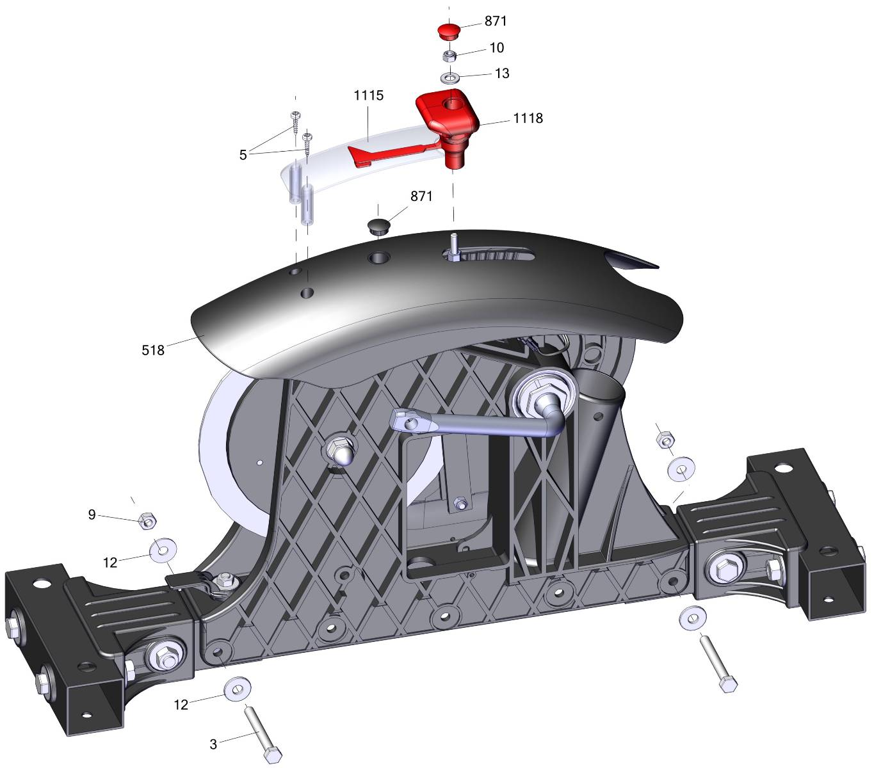

070120.8

070120.4
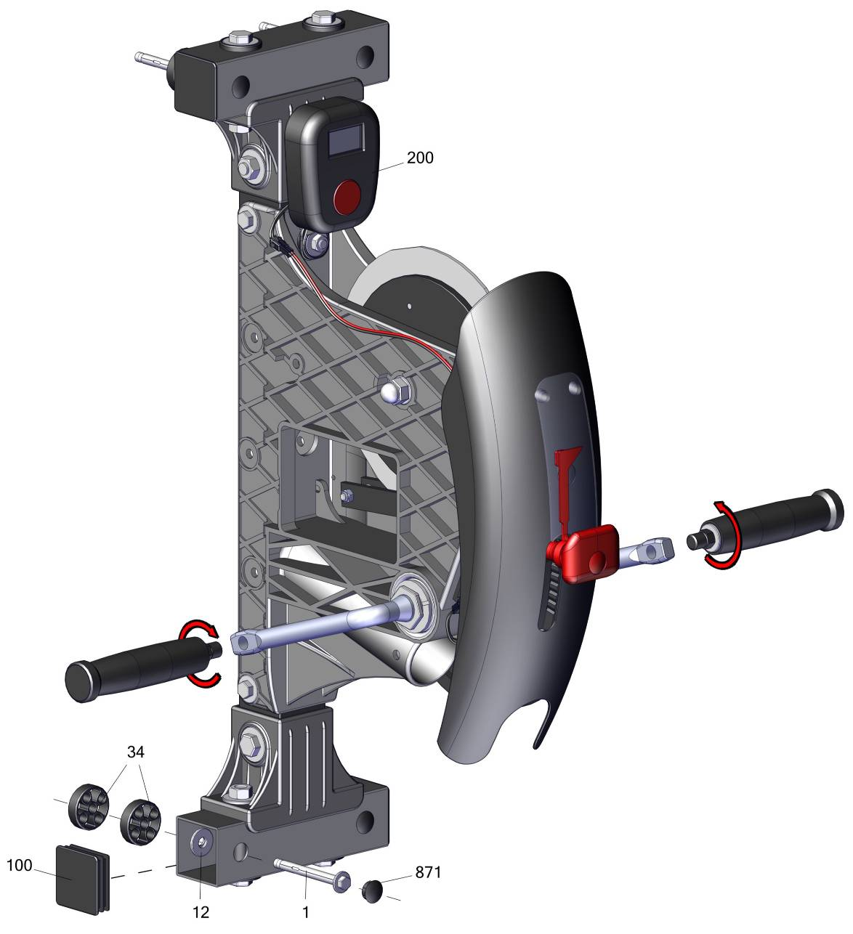

Компьютер
-- SCAN: через каждые 6 секунд поочередно показывает показания режимов TIME, SPEED, DISTANCE, CAL
-- TIME: показывает время с начала выполнения упражнений и до остановки. Данные обнуляются после 59,99 минут тренировки. Если пользователь в течение 4 секунд не работает на тренажере, отсчет времени прекращается. На экране загорается знак STOP.
-- SPEED: отображает фактическую скорость движения. Диапазон отображаемых параметров 0.0 - 9.9 км/ч.
-- DISTANCE: отображает расстояние в км от начала движения до остановки. Диапазон отображаемых параметров 0.000 - 9.999км
-- CAL: отображает количество потраченных калорий от начала движения до остановки. Даныне обнуляются при 999.9.

Заводской номер партии________________
Serial number of the Party
ФИО упаковщика______________________
Name of the packer
Дата упаковки_________________________
Packaging date
ФИО контролера ОТК__________________
Name of the controller from TCD
Адрес:
Фабрика спортивных изделий ЛЕКО,
Россия, 141830, Московская область, Дмитровский район, с.Синьково

Address: Post code: 141830
Sporting Goods Factory, Sinkovo, Dmitrov Disctrict, Moscow region, Russia.

